
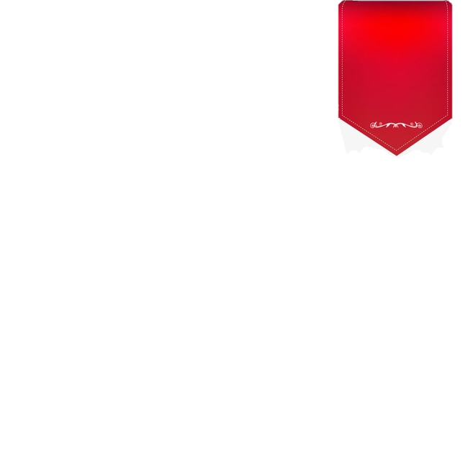



وزارة التربية
الإدارة العامة لمنطقة مبارك الكبير التعليمية
ثانوية فاطمة الهاشمية-بنات

الدوام المدرسي

نوع الغياب | اليوم والتاريخ | عدد الأيام
الإجازات الطارئة | ........................... ........................... | ........
 | ........................... ........................... | ........
 | ........................... ........................... | ........
 | ........................... ........................... | ........
الإجازات المرضية | ........................... ........................... | ........
 | ........................... ........................... | ........
 | ........................... ........................... | ........
 | ........................... ........................... | ........
 | ........................... ........................... | ........
 | ........................... ........................... | ........
غياب بدون عذر | ........................... ........................... | ........
 | ........................... ........................... | ........
 | ........................... ........................... | ........
 | ........................... ........................... | ........

توقيع / رئيسة القسم يعتمد / الموجه الفني يعتمد/ مديرة المدرسة
........................... ........................... .............................

